Laurel et Hardy

Ouvrir l’image ordi portable.jpg Fichier > Ouvrir.
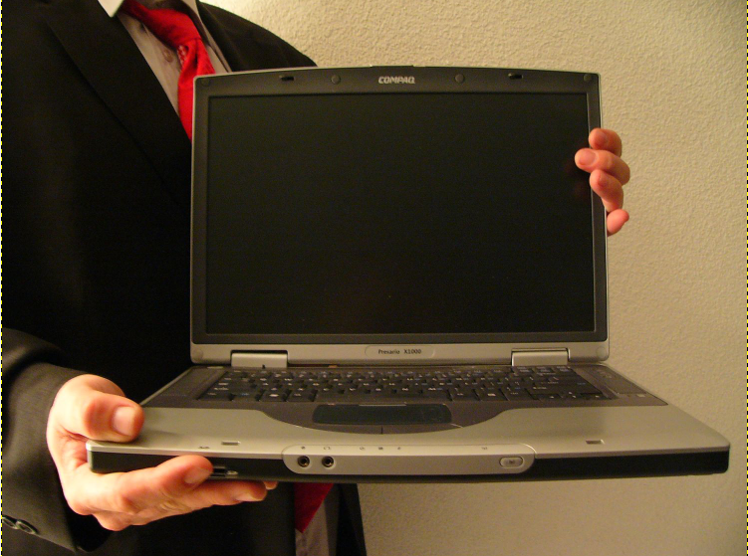
Activer l’outil chemins pour sélectionner l’écran de l’ordinateur.
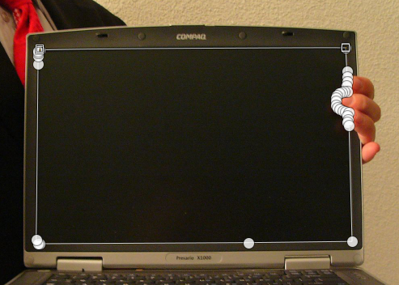
Transformer le chemin en sélection.
Activer l’outil dégradé.
Mettre un bleu clair en couleur de premier plan (Code Htlm : acbfde)
Et appliquer un dégradé vertical de haut en bas dans la sélection.
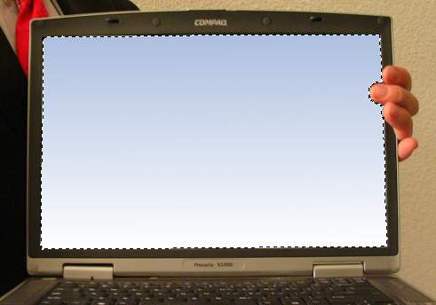
Faire Sélection > Aucune.
Dupliquer le calque ordi portable 9 fois.
Nommer les calques de 1 à 10.
Rester positionné sur le calque 10.
Ouvrir Laurel et Hardy .gif Fichier > Ouvrir en tant que calques.
Mettre la chaîne sur chaque calque du gif.
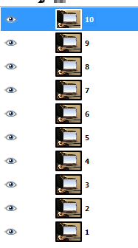 → 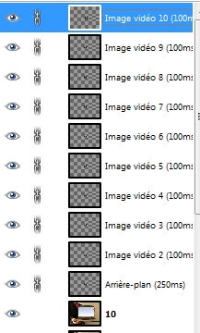
Activer l’outil de mise à l’échelle (Cocher Conserver le rapport) puis l’outil de déplacement (Cocher Déplacer le calque actif).
Positionner le gif sur l’écran.
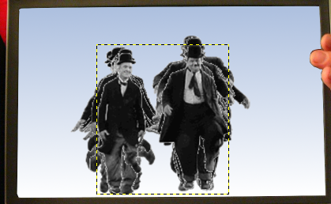
Intercaler les calques gif entre deux calques de fond. (Image de gauche ci-dessous)
Se placer sur le calque Image vidéo 10, faire un clic droit puis Fusionner vers le bas.
Se placer ensuite sur Image vidéo 9 et faire la même opération.
Continuer ainsi avec les images vidéo 8, 7, 6 jusqu’au calque Arrière-plan. (Image de droite ci-dessous)
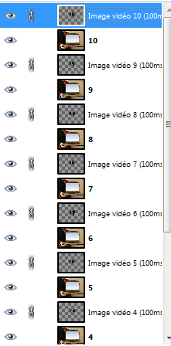 → 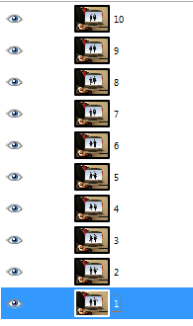
Faire Fichier > Exporter.
Enregistrer le travail au format gif.
Penser à cocher la case As animation et à donner une vitesse en millisecondes.

